FX1S-30MR-001 1088

广州唯雅诺自动化控制科技有限公司为三菱电机专业代理商（专业提供PLC、人机界面HMI、变频器、伺服，特殊规格均可供应），拥有很优势的价格及庞大的库存，可以确保客户准时交货，品质保证，值得信赖。
本公司拥有专业的技术队伍,为客户提供三菱工控产品的自动化项目设计、编程、安装、调试等交钥匙工程服务.在造纸行业、印刷包装行业、纺织行业、塑料行业等轻工行业方面和冶金及金属加工、石油化工、电力能源、机械加工、起重等重工业方面,以及在交通、水工业、中央空调和HVAC、电梯等公用事业和民用产品方面有丰富的设计和应用经验。
广州唯雅诺自动化控制科技有限公司采用实体经营和电子商务的模式面向全国提供三菱工控产品的销售和服务。
公司秉承专营优势,竭诚为您提供供货、质保、维修、咨询等一系列精湛的专业服务,欢迎您的惠顾！
公司官网：www.weyano.com
咨询电话：020-34625770
24小时热线：15975390059赖工
QQ:273546638

基本单元综述
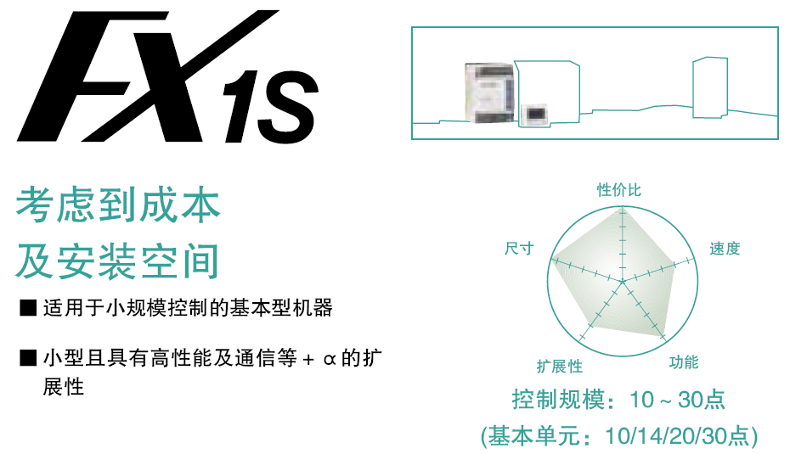
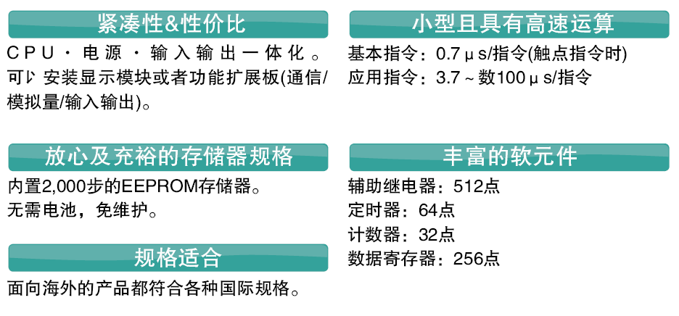
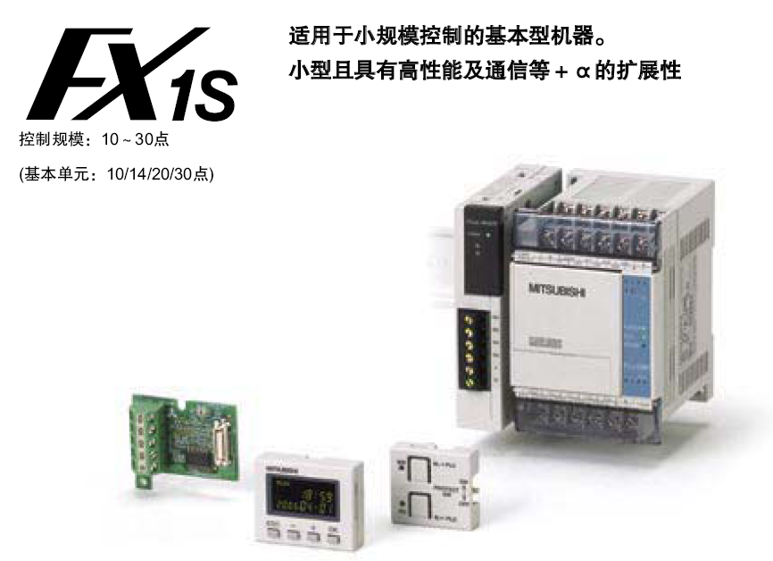
FX1S-30MR-001
品牌 | 三菱 | 型号 | FX1S-30MR-001
工作电压 | 24（V） | 输出频率 | 24（kHz）（kHz）
产品认证 | 3C
基本单元带16点输入/14点继电器输出
项目 |  | 规格 | 备注
运算处理速度 | 基本指令 | 0.55μS至0.7μS/指令
运算处理速度 | 应用指令 | 3.7至几百μS/指令
定时器(T) | 100毫秒 | 0至3276.7秒钟 63点 | T0至T55
定时器(T) | 10毫秒 | 0至327.67秒 31点 | 当特殊M线圈工作时T32至T62
定时器(T) | 1毫秒 | 0.001至32.767秒 1点 | T63
计数器(C) | 一般16位 | 0至32767 16点 | C0至C15 16位上计数器
计数器(C) | 保持16位 | 0至32767 16点 | C16至C31 16位上计数器
FX1S简介
FX1S系列PLC把优良的特点都融合进一个很小的控制器中。
FX1S适用于最小的封装，提供多达30个I/O，并且能通过串行通信传输数据，所以它能用在紧凑型PLC不能应用的地方。
定位和脉冲输出功能
FX1S系列PLC单元可以同时输出2点100KHz脉冲，配备有7条特殊的定位指令，包括零返回、绝对位置读出、绝对或相对地址表达方式以及特殊脉冲输出控制。
其它功能
  内置式24V直流电源
  24V、400mA直流电源可用于外围设备，如传感器或其它元件。
  时钟功能和小时表功能
  在所有的FX1sPLC中都有实时时钟标准。时间设置和比较指令易于操作。小时表功能对过程跟踪和机器维护提供了有价值的信息。
  持续扫描功能
  为应用所需求的持续扫描时间定义操作周期。
  输入滤波器调节功能
  可以用输入滤波器平整输入信号（在基本单元中x000到x017）。
  元件注解记录功能
  元件注解可以记录在程序寄存器中。
  在线程序编辑
  在线改变程序不会损失工作时间或停止生产运转。
  RUN/STOP 开关
  面板上运行/停止开关易于操作。
  远程维护
  远处的编程软件可以通过调制解调器通信来监测、上载或卸载程序和数据
  密码保护
  使用一个八位数字密码保护您的程序。
交流电源、24V直流输入类型
模型 |  | I/O总数 | 输入 |  | 输出 |  | 尺寸  mm(英寸)  (宽)*(厚)*(高)
 |  | I/O总数 | 数目 | 类型 | 数目 | 类型 | 尺寸  mm(英寸)  (宽)*(厚)*(高)
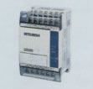 | FX1s-10MR-001 | 10 | 6 | 漏型 | 4 | 继电器 | 60*75*90  (2.4*3.0*3.5)
 | FX1s-10MT |  |  |  |  | 晶体管 | 60*75*90  (2.4*3.0*3.5)
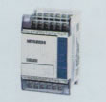 | FX1s-14MR-001 | 14 | 8 | 漏型 | 6 | 继电器 | 60*75*90  (2.4*3.0*3.5)
 | FX1s-14MT |  |  |  |  | 晶体管 | 60*75*90  (2.4*3.0*3.5)
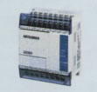 | FX1s-20MR-001 | 20 | 12 | 漏型 | 8 | 继电器 | 75*75*90  () 3.0*3.0*3.5
 | FX1s-20MT |  |  |  |  | 晶体管 | 75*75*90  () 3.0*3.0*3.5
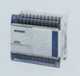 | FX1s-30MR-001 | 30 | 16 | 漏型 | 14 | 继电器 | 100*75*90  (3.0*3.0*3.5)
FX1s性能规格
项目 |  | 规格 | 备注
运转控制方式 |  | 通过储存的程序周期运转
I/O控制方法 |  | 批次处理方法(当执行END指令时) | I/O指令可以刷新
运转处理时间 |  | 基本指令：0.55至0.7µs  应用指令：3.7至几百µs
编程语言 |  | 逻辑梯形图和指令清单 | 使用步进梯形图能生成SFC类型程序
程式容量 |  | 内置2K步EEPROM | 存储盒(FX1n-EEPROM-8L)可选
指令数目 |  | 基本顺序指令：27  步进梯形指令：2  应用指令：85 | 最大可用167条应用指令，包括所有的变化
I/O配置 |  | 最大总I/O由主处理单元设置
辅助继电器  （M线圈） | 一般 | 384点 | M0至M383
辅助继电器  （M线圈） | 锁定 | 128点（子系统） | M384至M511
辅助继电器  （M线圈） | 特殊 | 256点 | M8000至M8255
状态继电器  （S线圈） | 一般 | 128点 | S0至S127
状态继电器  （S线圈） | 初始 | 10点（子系统） | S0至S9
定时器（T） | 100毫秒 | 范围：0至3276.7秒63点 | T0至T55
定时器（T） | 10毫秒 | 范围：0至327.67秒31点 | 当特殊M线圈工作时T32至T62
定时器（T） | 1毫秒 | 范围：0.001至32.767秒1点 | T63
计数器（C） | 一般 | 范围：1至32767数16点 | C0至C15  类型：16位增计数器
计数器（C） | 锁定 | 范围：1至32767数16点 | C16至C31  类型：16位增计数器
高速计数器  （C） | 单相 | 范围：-2147483648至+2147483647数  FX0：选择多达4个单相计数器，组合计数器频率不大于2KHz。  FX0s：当使用多个单相计数器时，频率和必须不大于14KHz。只允许单、双相高速计数器同时使用。当使用双相计数器时，最大记数速度必须大于14KHz，计算为（记数边数为5时，2ph计数器速度）+1ph计数器速度。 | C235至C238  4点（注意C235被锁定）
高速计数器  （C） | 单相c/w起始  停止输入 |  | C241（锁定）、C242和C244（锁定）3点
高速计数器  （C） | 双相 |  | C246、C247和C249（都锁定）3点
高速计数器  （C） | A/B相 |  | C251、C252和C254（都锁定）3点
数据寄存器  （D） | 一般 | 128点 | D0至D127  类型：32位元件的16位数据存储寄存器对
数据寄存器  （D） | 锁定 | 128点 | D128至D255  类型：32位元件的16位数据存储寄存器对
数据寄存器  （D） | 外部调节 | 范围：0至255 2点 | 通过外部设置电位计间接输入D8013或D8030&D803114数据
数据寄存器  （D） | 特殊 | 256点（包含D8030，D8031） | 从D8000至D8255  类型：16位数据存储寄存器
数据寄存器  （D） | 变址 | 16点 | V和Z  类型：16位数据存储寄存器
指标  （P） | 用于CALL | 64点 | P0至P64
 | 用于中断 | 6点 | 100*至130*  （上升触发*=1，下降触发*=0）
嵌套层次 |  | 用于MC和MRC时8点 | N0至N7
常数 | 十进位K | 16位：-32768至+32768  32位：-2147483648至+2147483647
常数 | 十六进位H | 16位：0000至FFFF  32位：00000000至FFFFFFFF
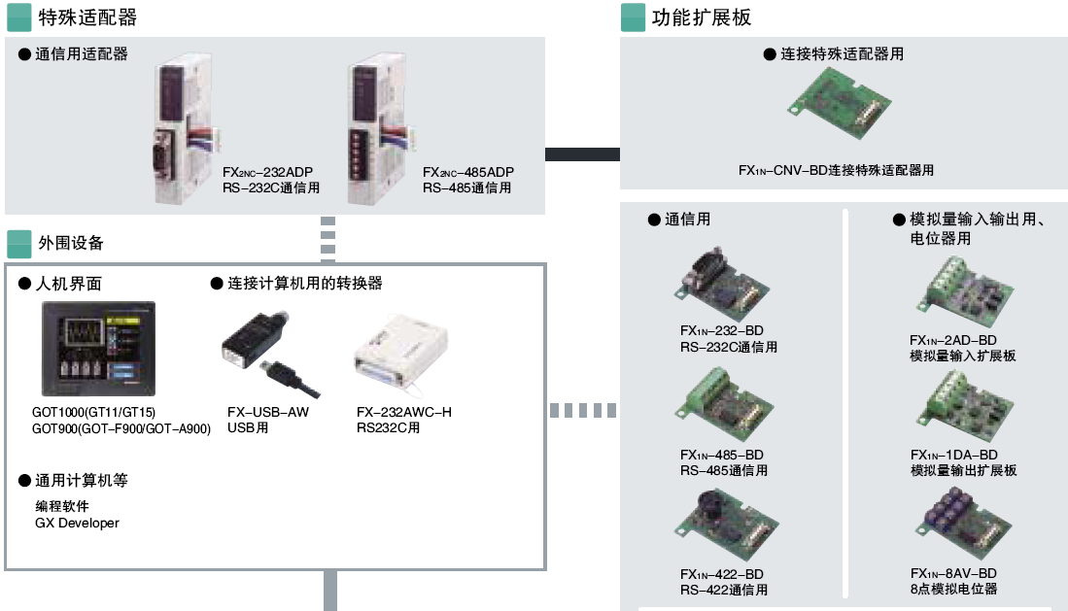
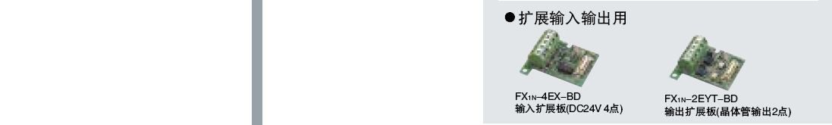
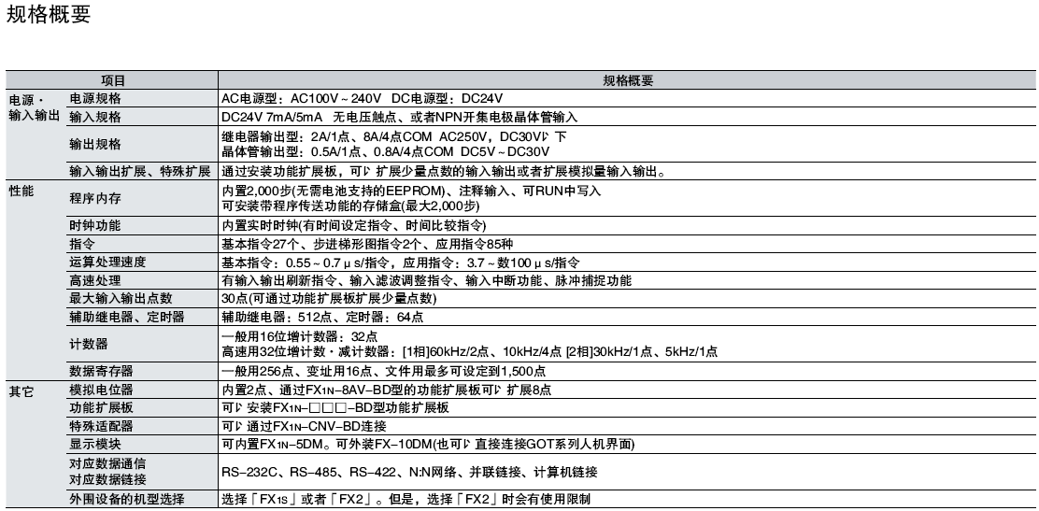
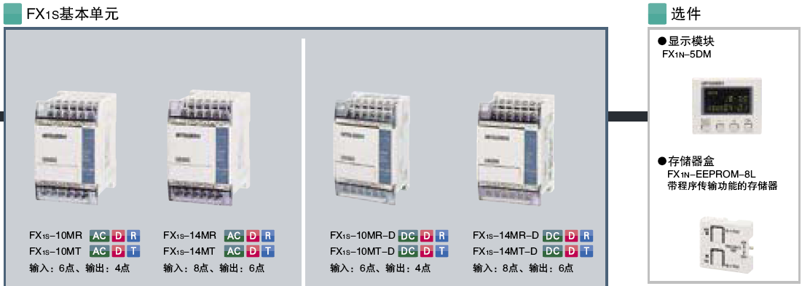
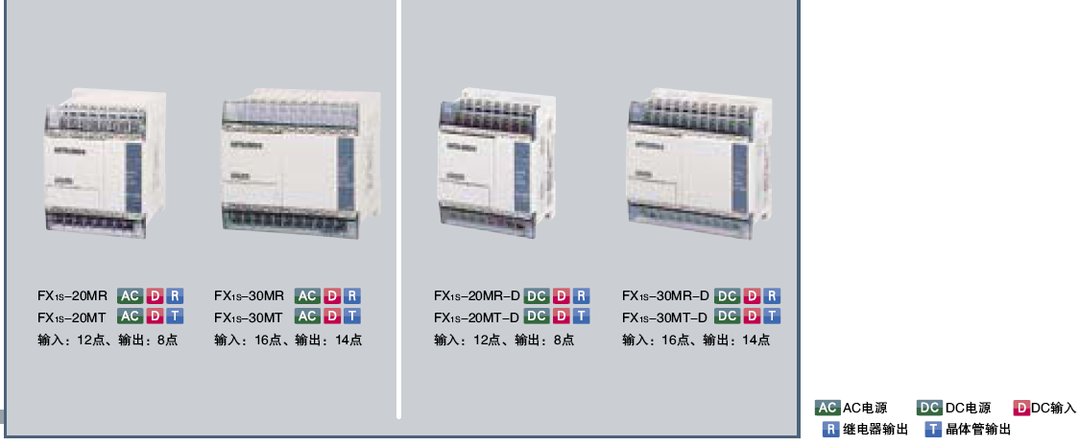
包装清单
主机*1
使用手册*1
售后服务
本产品全国联保，享受三包服务，质保期为：一年质保
如因质量问题或故障，凭厂商维修中心或特约维修点的质量检测证明，享受7日内退货，15日内换货，15日以上在质保期内享受免费保修等三包服务！
售后服务电话：159 7539 0059（赖工）
品牌代理网站：http://www.weyano.com/
服务承诺：
唯雅诺自动化向您保证所售商品均为正品行货。凭唯雅诺自动化发票，可享受全国联保服务，与您在代理商那里选购的商品享受相同的质量保证。
唯雅诺自动化还为您提供具有竞争力的商品价格和售后政策，请您放心购买！
注：因厂家会在没有任何提前通知的情况下更改产品包装或者一些附件，本司不能确保客户收到的货物与官网图片、附件说明完全一致。只能确保为原厂正货！并且保证与当时市场上同样主流新品一致。若本公司没有及时更新，请大家谅解！
权利声明：
唯雅诺自动化上的所有商品信息、客户评价、商品咨询、网友讨论等内容，是唯雅诺自动化重要的经营资源，未经许可，禁止非法转载使用。

